**2022年新高考天津物理高考真题**

学校:___________姓名：___________班级：___________考号：___________

**一、单选题**

1．从夸父逐日到羲和探日，中华民族对太阳的求知探索从未停歇。2021年10月，我国第一颗太阳探测科学技术试验卫星“羲和号”顺利升空。太阳的能量由核反应提供，其中一种反应序列包含核反应： $${}_{2}^{3}{\text{H}}\text{e}+{}_{2}^{3}{\text{H}}\text{e}→{}_{2}^{4}{\text{H}}\text{e}+2\text{X}$$，下列说法正确的是（    ）

A．X是中子 B．该反应有质量亏损

C． $${}_{2}^{4}\text{He}$$ 比 $${}_{2}^{3}\text{He}$$ 的质子数多 D．该反应是裂变反应

【答案】B

【详解】A．根据核反应过程满足质量数和电荷数守恒可知，X的质量数为1，电荷数为1，可知X是质子，故A错误；

BD．两个轻核结合成质量较大的核，核反应属于聚变反应，反应过程存在质量亏损，释放能量，故B正确，D错误；

C． $${}_{2}^{4}\text{He}$$ 与 $${}_{2}^{3}\text{He}$$ 的质子数相同，均为2个质子，故C错误。

故选B。

2．如图所示，一正点电荷固定在圆心，*M*、*N*是圆上的两点，下列说法正确的是（    ）

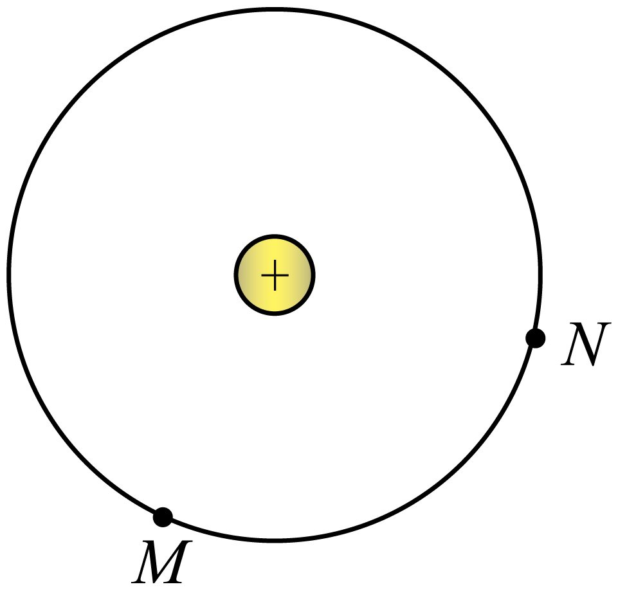

A．*M*点和*N*点电势相同

B．*M*点和*N*点电场强度相同

C．负电荷由*M*点到*N*点，电势能始终增大

D．负电荷由*M*点到*N*点，电场力始终做正功

【答案】A

【详解】AB．*M*、*N*是以*O*为圆心的圆上的两点，则电势相同，场强大小相等方向不同，A正确，B错误；

CD．由于两点电势相等，负电荷由*M*点到*N*点，电场力做功为零，电势能变化量为零，CD错误。

故选A。

3．2022年3月，中国空间站“天宫课堂”再次开讲，授课期间利用了我国的中继卫是系统进行信号传输，天地通信始终高效稳定。已知空间站在距离地面400公里左右的轨道上运行，其运动视为匀速圆周运动，中继卫星系统中某卫星是距离地面36000公里左右的地球静止轨道卫星（同步卫星），则该卫星（    ）

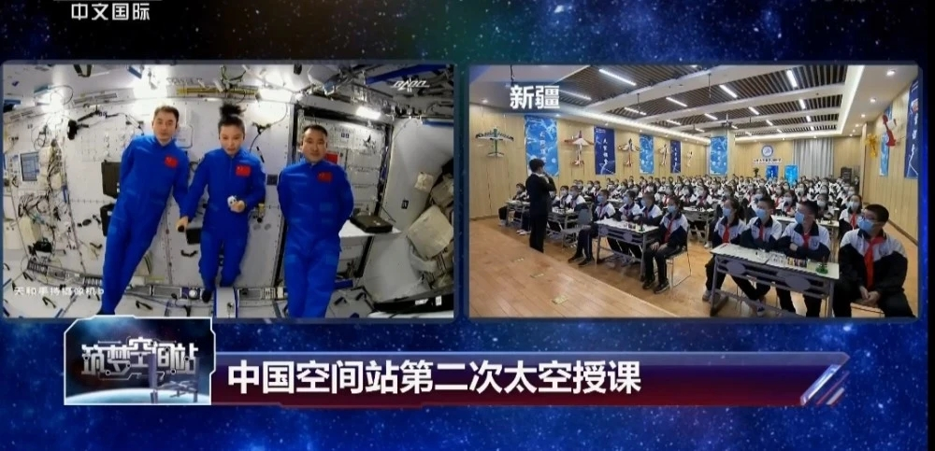

A．授课期间经过天津正上空 B．加速度大于空间站的加速度

C．运行周期大于空间站的运行周期 D．运行速度大于地球的第一宇宙速度

【答案】C

【详解】A．该卫星在地球静止轨道卫星（同步卫星）上，处于赤道平面上，不可能经过天津正上空，A错误；

BCD．卫星正常运行，由万有引力提供向心力

$$G\frac{Mm}{r^{2}}=m\frac{v^{2}}{r}=m{(\frac{2π}{T})}^{2}r=ma$$

得

$$v=\sqrt{\frac{GM}{r}}$$， $$a=G\frac{M}{r^{2}}$$， $$T\text{=}2π\sqrt{\frac{r^{3}}{GM}}$$

由于该卫星轨道半径大于空间站半径，故加速度小于空间站的加速度；运行周期大于空间站的运行周期；第一宇宙速度是近地卫星的运行速度，则该卫星的运行速度小于地球的第一宇宙速度。BD错误，C正确。

故选C。

4．如图所示，边长为*a*的正方形铝框平放在光滑绝缘水平桌面上，桌面上有边界平行、宽为*b*且足够长的匀强磁场区域，磁场方向垂直于桌面，铝框依靠惯性滑过磁场区域，滑行过程中铝框平面始终与磁场垂直且一边与磁场边界平行，已知 $$a<b$$，在滑入和滑出磁场区域的两个过程中（　　）

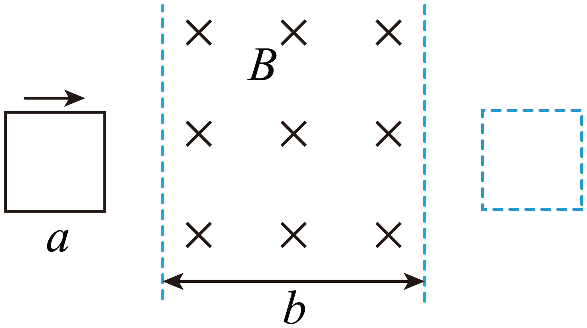

A．铝框所用时间相同 B．铝框上产生的热量相同

C．铝框中的电流方向相同 D．安培力对铝框的冲量相同

【答案】D

【详解】A．铝框进入和离开磁场过程，磁通量变化，都会产生感应电流，受向左安培力而减速，完全在磁场中运动时磁通量不变做匀速运动；可知离开磁场过程的平均速度小于进入磁场过程的平均速度，所以离开磁场过程的时间大于进入磁场过程的时间，A错误；

C．由楞次定律可知，铝框进入磁场过程磁通量增加，感应电流为逆时针方向；离开磁场过程磁通量减小，感应电流为顺时针方向，C错误；

D．铝框进入和离开磁场过程安培力对铝框的冲量为

$$I_{安}=−B\overline{I}aΔt$$

又

$$q=\overline{I}Δt=\frac{\overline{E}}{R}Δt=\frac{ΔΦ}{RΔt}Δt=\frac{ΔΦ}{R}=\frac{Ba^{2}}{R}$$

得

$$I_{安}=−\frac{B^{2}a^{3}}{R}$$

D正确；

B．铝框进入和离开磁场过程，铝框均做减速运动，可知铝框进入磁场过程的速度一直大于铝框离开磁场过程的速度，根据

$$F_{安}=BIa=B\frac{Bav}{R}a=\frac{B^{2}a^{2}v}{R}$$

可知铝框进入磁场过程受到的安培力一直大于铝框离开磁场过程受到的安培力，故铝框进入磁场过程克服安培力做的功大于铝框离开磁场过程克服安培力做的功，即铝框进入磁场过程产生的热量大于铝框离开磁场过程产生的热量，B错误。

故选D。

5．在同一均匀介质中，分别位于坐标原点和 $$x=7\text{m}$$ 处的两个波源*O*和*P*，沿*y*轴振动，形成了两列相向传播的简谐横波*a*和*b*，某时刻*a*和*b*分别传播到 $$x=3\text{m}$$ 和 $$x=5\text{m}$$ 处，波形如图所示。下列说法正确的是（    ）

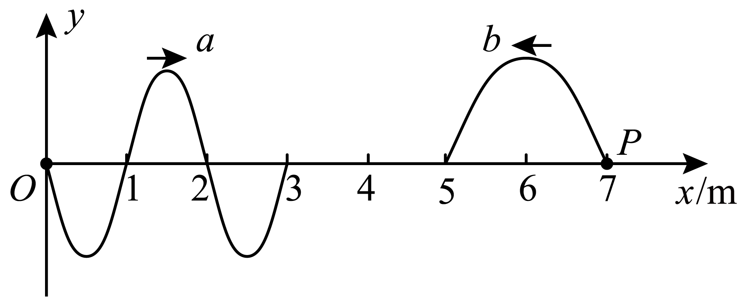

A．*a*与*b*的频率之比为 $$2:1$$ B．*O*与*P*开始振动的时刻相同

C．*a*与*b*相遇后会出现干涉现象 D．*O*开始振动时沿*y*轴正方向运动

【答案】A

【详解】A．由同一均匀介质条件可得*a*和*b*两列波在介质中传播速度 $$v$$ 相同，由图可知，*a*和*b*两列波的波长之比为

$$\frac{λ_{a}}{λ_{b}}=\frac{2}{4}=\frac{1}{2}$$

根据

$$f=\frac{v}{λ}$$

可得*a*与*b*的频率之比为

$$\frac{f_{a}}{f_{b}}=\frac{λ_{b}}{λ_{a}}=\frac{2}{1}$$

故A正确；

B．因*a*和*b*两列波的波速相同，由*a*和*b*两列波分别传播到 $$x=3\text{m}$$ 和 $$x=5\text{m}$$ 处的时刻相同，可知*O*与*P*开始振动的时刻不相同，故B错误；

C．因*a*与*b*的频率不同，*a*与*b*相遇后不能产生干涉现象，故C错误；

D．*a*波刚传到 $$3\text{m}$$ 处，由波形平移法可知， $$3\text{m}$$ 处的质点开始振动方向沿*y*轴负方向，而所有质点的开始振动方向都相同，所以*O*点开始振动的方向也沿*y*轴负方向，故D错误。

故选A。

**二、多选题**

6．采用涡轮增压技术可提高汽车发动机效率。将涡轮增压简化为以下两个过程，一定质量的理想气体首先经过绝热过程被压缩，然后经过等压过程回到初始温度，则（    ）

A．绝热过程中，气体分子平均动能增加 B．绝热过程中，外界对气体做负功

C．等压过程中，外界对气体做正功 D．等压过程中，气体内能不变

【答案】AC

【详解】AB．一定质量的理想气体经过绝热过程被压缩，可知气体体积减小，外界对气体做正功，根据热力学第一定律可知，气体内能增加，则气体温度升高，气体分子平均动能增加，故A正确，B错误；

CD．一定质量的理想气体经过等压过程回到初始温度，可知气体温度降低，气体内能减少；根据

$$\frac{V}{T}=C$$

可知气体体积减小，外界对气体做正功，故C正确，D错误。

故选AC。

7．不同波长的电磁波具有不同的特性，在科研、生产和生活中有广泛的应用。*a*、*b*两单色光在电磁波谱中的位置如图所示。下列说法正确的是（　　）

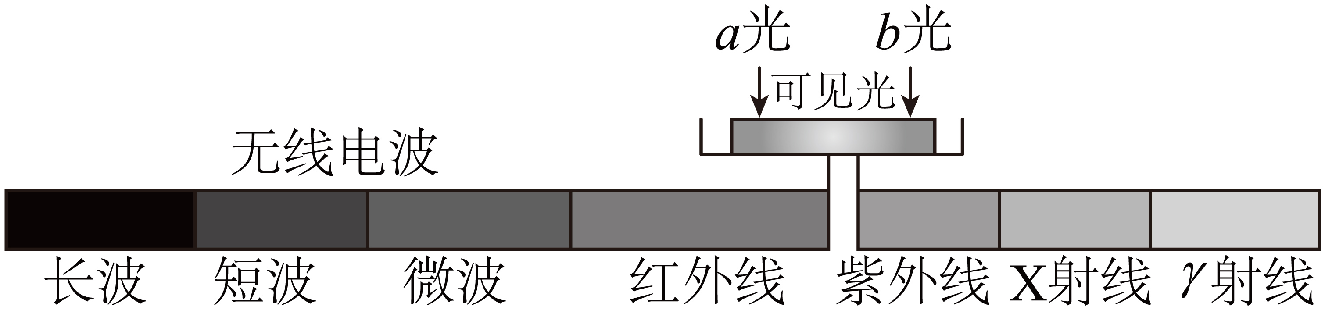

A．若*a*、*b*光均由氢原子能级跃迁产生，产生*a*光的能级能量差大

B．若*a*、*b*光分别照射同一小孔发生衍射，*a*光的衍射现象更明显

C．若*a*、*b*光分别照射同一光电管发生光电效应，*a*光的遏止电压高

D．若*a*、*b*光分别作为同一双缝干涉装置光源时，*a*光的干涉条纹间距大

【答案】BD

【详解】由图中*a*、*b*两单色光在电磁波谱中的位置，判断出*a*光的波长 $$λ_{a}$$ 大于*b*光的波长 $$λ_{b}$$，*a*光的频率 $$ν_{a}$$ 小于*b*光的频率 $$ν_{b}$$。

A．若*a*、*b*光均由氢原子能级跃迁产生，根据玻尔原子理论的频率条件

$$hν=E_{\text{n}}−E_{\text{m}}$$

可知产生*a*光的能级能量差小，故A错误；

B．若*a*、*b*光分别照射同一小孔发生衍射，根据发生明显衍射现象的条件，*a*光的衍射现象更明显，故B正确；

C．在分别照射同一光电管发生光电效应时，根据爱因斯坦光电效应方程

$$eU_{c}=E_{\text{k}}=hν−W_{0}$$

可知*a*光的遏止电压低，故C错误；

D．*a*、*b*光分别作为同一双缝干涉装置光源时，相邻两条亮纹或暗纹的中心间距

$$\text{Δ}x=\frac{l}{d}λ$$

可知*a*光的干涉条纹间距大，故D正确。

故选BD。

8．如图所示，两理想变压器间接有电阻*R*，电表均为理想交流电表，*a*、*b*接入电压有效值不变的正弦交流电源。闭合开关S后（    ）

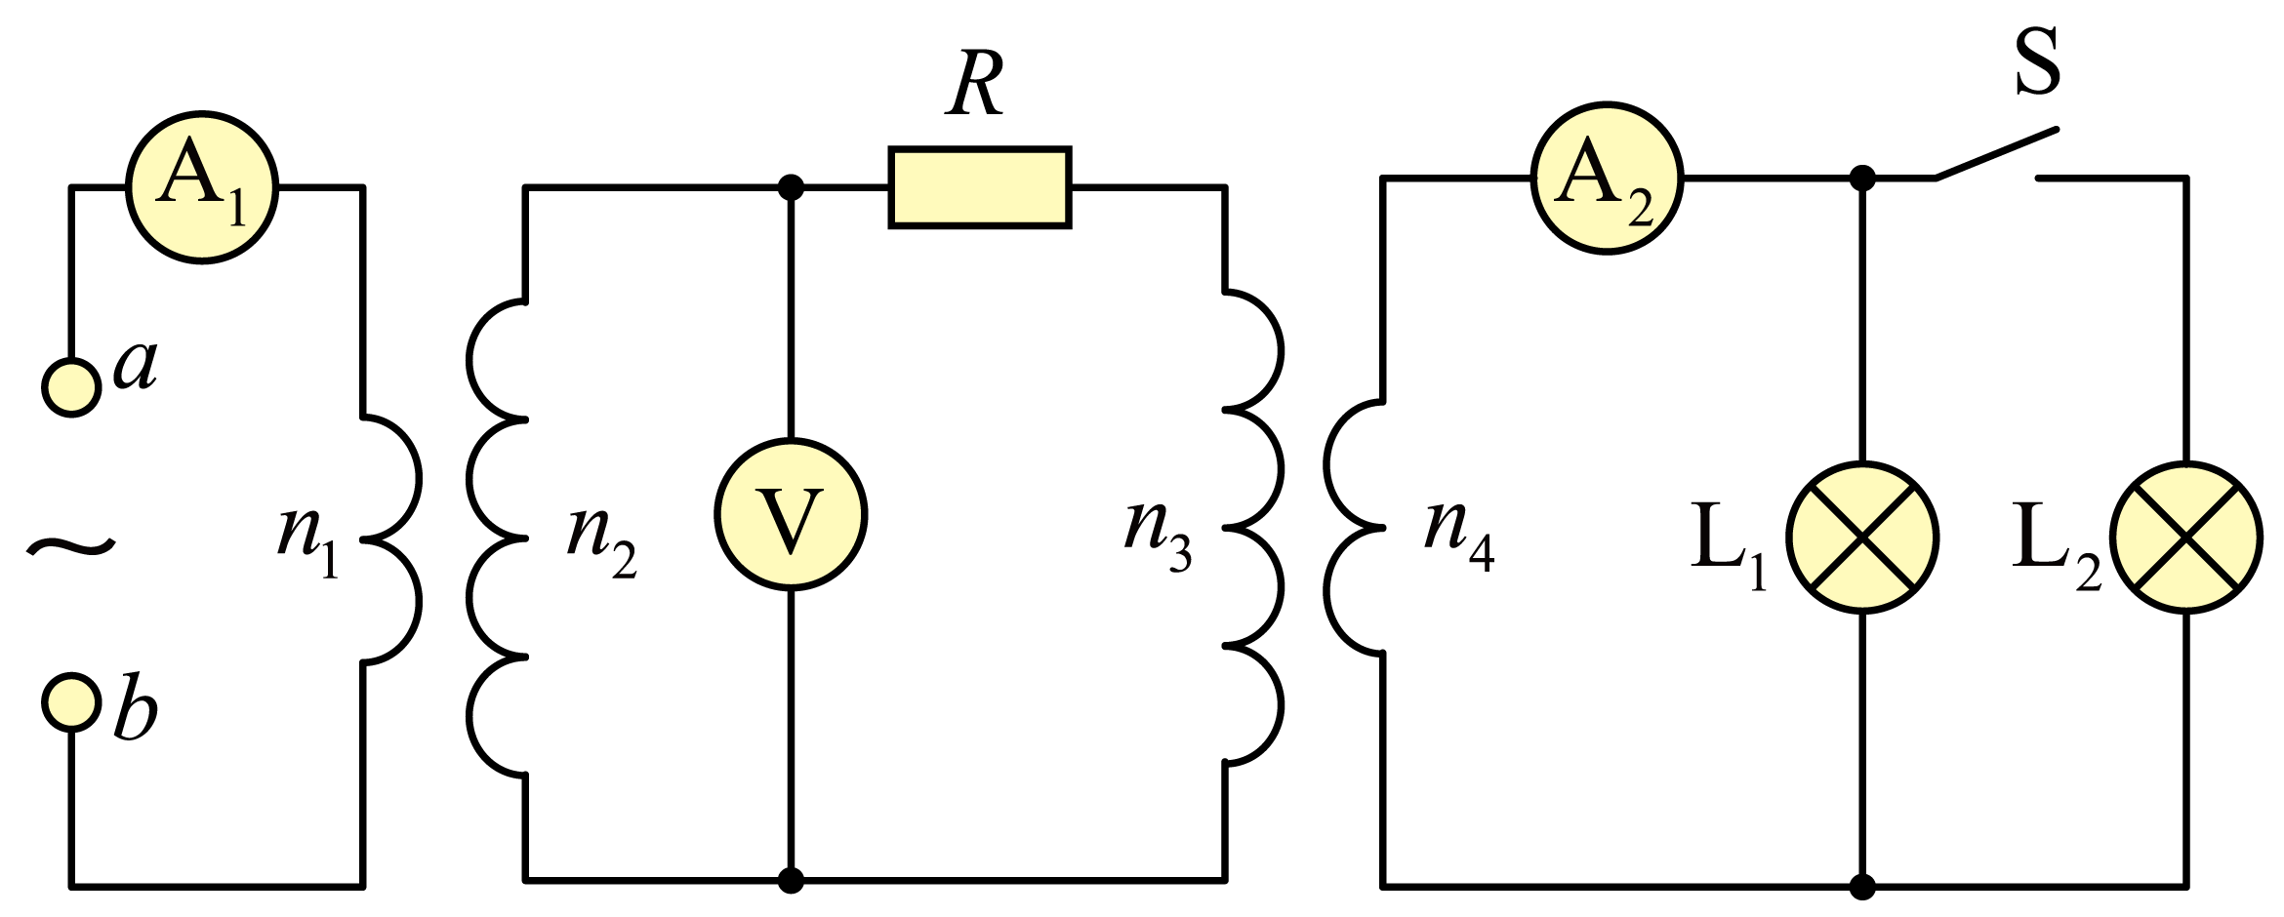

A．*R*的发热功率不变 B．电压表的示数不变

C．电流表 $${\text{A}}_{1}$$ 的示数变大 D．电流表 $${\text{A}}_{2}$$ 的示数变小

【答案】BC

【详解】AC．闭合开关S后，负载电阻减小，匝数为 $$n_{4}$$ 的线圈输出功率变大，匝数为 $$n_{1}$$ 的线圈输入功率也变大，*a*、*b*两端电压有效值不变，由

$$P_{1}=U_{1}I_{1}$$

可知电流表 $${\text{A}}_{1}$$ 的示数变大，根据

$$\frac{I_{1}}{I_{2}}=\frac{n_{2}}{n_{1}}$$

因 $$\frac{n_{2}}{n_{1}}$$ 比值不变， $$I_{1}$$ 变大， $$I_{2}$$ 变大，因此，*R*的发热功率变大，故A错误，C正确；

B．根据理想变压器电压比等于匝数比

$$\frac{U_{1}}{U_{2}}=\frac{n_{1}}{n_{2}}$$

可知输出电压 $$U_{2}$$ 不变，电压表的示数不变，故B正确；

D．根据理想变压器电流与匝数关系可得

$$\frac{I_{1}}{I_{2}}=\frac{n_{2}}{n_{1}}$$

$$\frac{I_{2}}{I_{4}}=\frac{n_{4}}{n_{3}}$$

由于匝数均保持不变， $$I_{1}$$ 增大，所以 $$I_{2}$$、 $$I_{4}$$ 增大，故电流表 $${\text{A}}_{2}$$ 的示数变大，故D错误。

故选BC。

**三、实验题**

9．某同学验证两个小球在斜槽末端碰撞时的动量守恒，实验装置如图所示。A、B为两个直径相同的小球。实验时，不放B，让A从固定的斜槽上*E*点自由滚下，在水平面上得到一个落点位置；将B放置在斜槽末端，让A再次从斜槽上*E*点自由滚下，与B发生正碰，在水平面上又得到两个落点位置。三个落点位置标记为*M*、*N*、*P*。

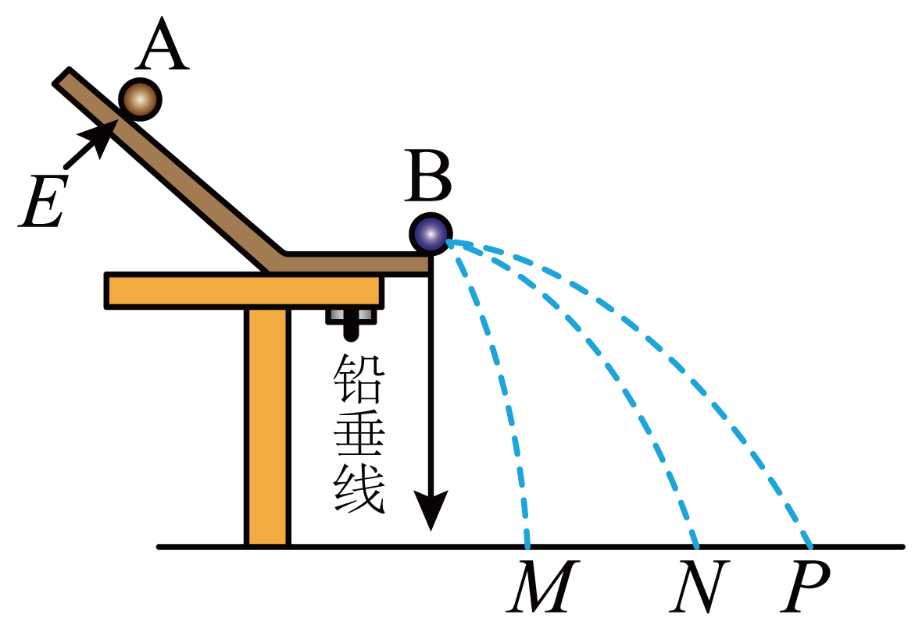

（1）为了确认两个小球的直径相同，该同学用10分度的游标卡尺对它们的直径进行了测量，某次测量的结果如下图所示，其读数为 $$\text{mm}$$。

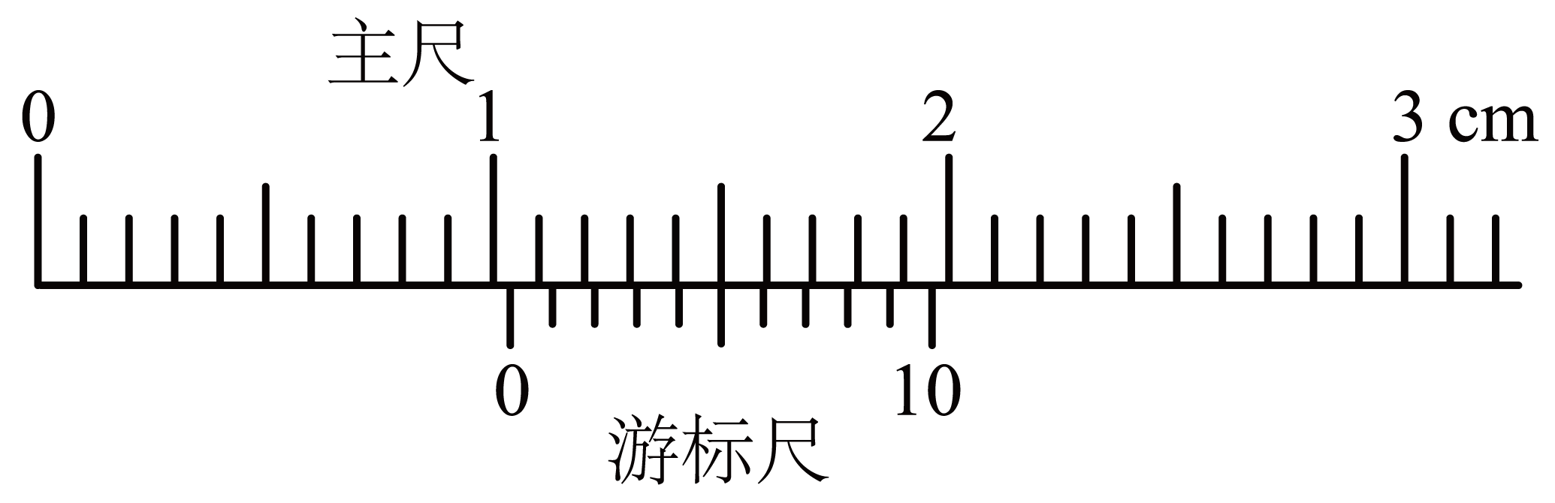

（2）下列关于实验的要求哪个是正确的 。

A．斜槽的末端必须是水平的     B．斜槽的轨道必须是光滑的

C．必须测出斜槽末端的高度     D．A、B的质量必须相同

（3）如果该同学实验操作正确且碰撞可视为弹性碰撞，A、B碰后在水平面上的落点位置分别为 、 。（填落点位置的标记字母）

【答案】 10.5 A *M* *P*

【详解】（1）[1]观察主尺的单位为 $$\text{cm}$$，读出主尺的读数是 $$10\text{mm}$$，游标尺上的第五条刻度线与主尺上的刻度线对齐，其读数为 $$\text{0}\text{.5mm}$$，结合主尺及游标尺的读数得到被测直径为

$$D=10\text{mm}+0.1×5\text{mm}=10.5\text{mm}$$

（2）[2]ABC．首先考查在实验的过程中，需要小球A两次沿斜槽滚到末端时的速度都水平且大小相同。实验时应使小球A每次都从同一位置由静止开始释放，并不需要斜槽的轨道光滑的条件，也不需要测出斜槽末端的高度，但是必须保证斜槽末端水平，故A正确，BC错误；

D．小球A与B发生正碰时，为使小球A在碰后不反弹，要求小球A的质量大于小球B的质量，故D错误。

故选A。

（3）[3][4]设A、B两球的质量分别为*mA*和*mB*，由（2）中分析知*mA*>*mB*；碰前A的速度*v0*；因为两个金属小球的碰撞视为弹性碰撞，则由动量守恒定律得

$$m_{\text{A}}v_{0}=m_{\text{A}}v_{\text{A}}+m_{\text{B}}v_{\text{B}}$$

由机械能守恒定律得

$$\frac{1}{2}m_{\text{A}}v_{0}^{2}=\frac{1}{2}m_{\text{A}}v_{\text{A}}^{\text{2}}+\frac{1}{2}m_{\text{B}}v_{\text{B}}^{\text{2}}$$

解得

$$v_{\text{A}}=\frac{m_{\text{A}}−m_{\text{B}}}{m_{\text{A}}+m_{\text{B}}}v_{0}$$， $$v_{\text{B}}=\frac{2m_{\text{A}}}{m_{A}+m_{\text{B}}}v_{0}$$

可见碰后小球A的速度小于小球B的速度，也小于碰前A的速度*v0*；所以小球A单独滚下落到水平面上的位置为*N*，A、B碰后在水平面上的落点位置分别为*M*、*P*。

10．实验小组测量某型号电池的电动势和内阻。用电流表、电压表、滑动变阻器、待测电池等器材组成如图1所示实验电路，由测得的实验数据绘制成的 $$U−I$$ 图像如图2所示。

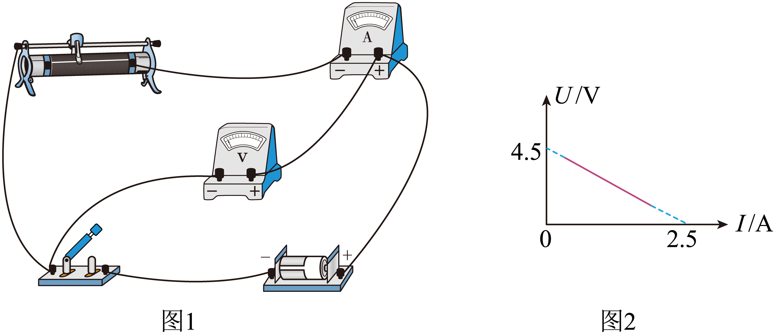

（1）图1的电路图为下图中的 。（选填“A”或“B”）

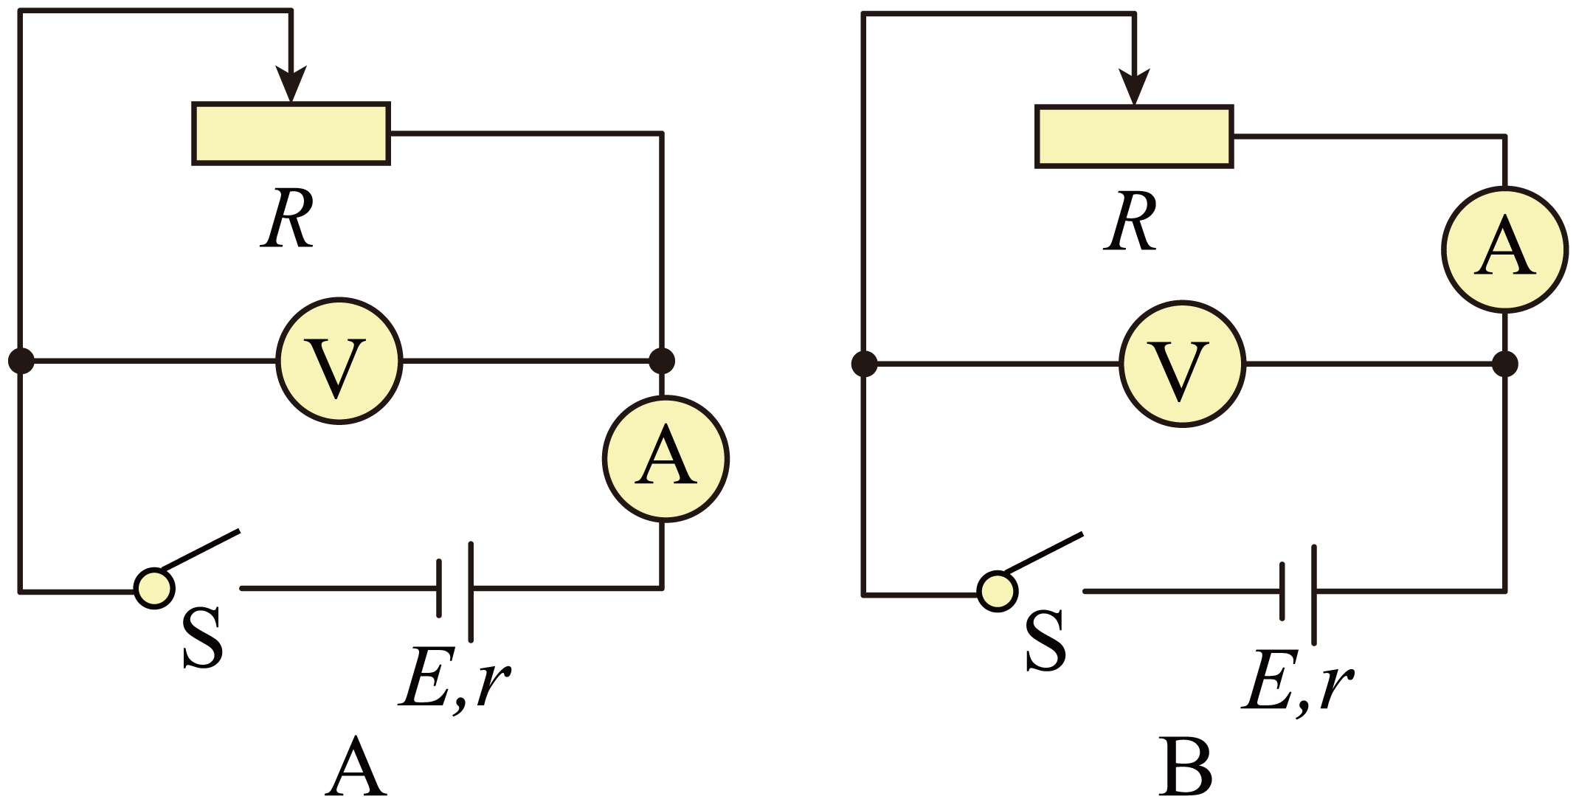

（2）如果实验中所用电表均视为理想电表，根据图2得到该电池的电动势 $$E=$$ V，内阻 $$r=$$ $$\text{Ω}$$。

（3）实验后进行反思，发现上述实验方案存在系统误差。若考虑到电表内阻的影响，对测得的实验数据进行修正，在图2中重新绘制 $$U−I$$ 图线，与原图线比较，新绘制的图线与横坐标轴交点的数值将 ，与纵坐标轴交点的数值将 。（两空均选填“变大”“变小”或“不变”）

【答案】 B 4.5 1.8 不变 变大

【详解】（1）[1]通过观察实物图可知电压表接在电源两端，故电路图为B；

（2）[2][3]根据闭合电路欧姆定律

$$E=U+Ir$$

有

$$U=−Ir+E$$

则 $$U−I$$ 图线在纵轴上的截距表示电池的电动势*E*，斜率是电池的内阻*r*，根据图像可知，纵轴截距为4.5，横轴截距为2.5，结合上述分析可知电池电动势 $$E=4.5\text{V}$$；内阻

$$r=\frac{4.5}{2.5}\text{Ω}=1.8\text{Ω}$$

（3）[4][5]分析测量电路可知系统误差的来源是电压表的分流作用，使得电流表的示数小于流过电池的电流，考虑电压表内阻 $$R_{\text{V}}$$ 的影响，流过电压表的电流为

$$I_{\text{V}}=\frac{U_{测}}{R_{\text{V}}}$$

可知流过电池的电流为

$$I=I_{测}+\frac{U_{测}}{R_{\text{V}}}$$， $$I>I_{测}$$

因电压表内阻 $$R_{\text{V}}$$ 不变，随着电压 $$U_{测}$$ 值减小，电压表电流 $$I_{\text{V}}$$ 减小，当电压 $$U_{测}$$ 值趋于0时，*I*趋于 $$I_{测}$$，在图2中重新绘制的 $$U−I$$ 图线如图所示

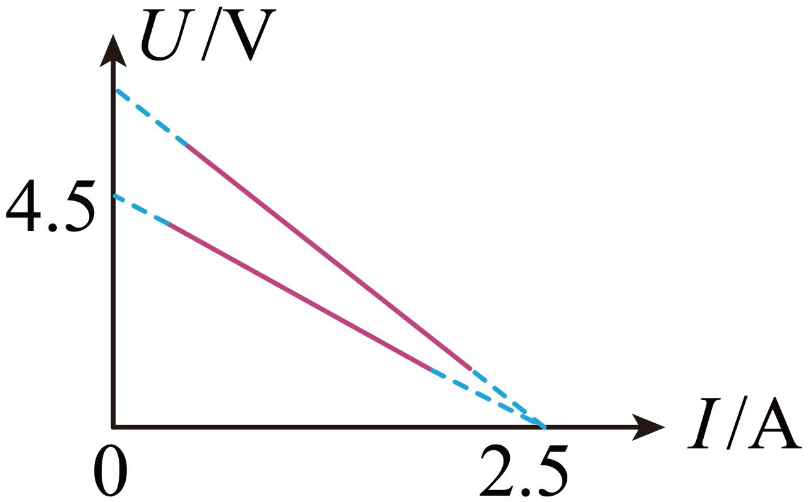

故新绘制的图线与横坐标轴交点的数值将不变，与纵坐标轴交点的数值将变大。

**四、解答题**

11．冰壶是冬季奥运会上非常受欢迎的体育项目。如图所示，运动员在水平冰面上将冰壶A推到*M*点放手，此时A的速度 $$v_{0}=2\text{m}/\text{s}$$，匀减速滑行 $$x_{1}=16.8\text{m}$$ 到达*N*点时，队友用毛刷开始擦A运动前方的冰面，使A与 $$NP$$ 间冰面的动摩擦因数减小，A继续匀减速滑行 $$x_{2}=3.5\text{m}$$，与静止在*P*点的冰壶B发生正碰，碰后瞬间A、B的速度分别为 $$v_{\text{A}}=0.05\text{m}/\text{s}$$ 和 $$v_{\text{B}}=0.55\text{m}/\text{s}$$。已知A、B质量相同，A与 $$MN$$ 间冰面的动摩擦因数 $$μ_{1}=0.01$$，重力加速度 $$g$$ 取 $$10\text{m}/{\text{s}}^{2}$$，运动过程中两冰壶均视为质点，A、B碰撞时间极短。求冰壶A

（1）在*N*点的速度 $$v_{1}$$ 的大小；

（2）与 $$NP$$ 间冰面的动摩擦因数 $$μ_{2}$$。

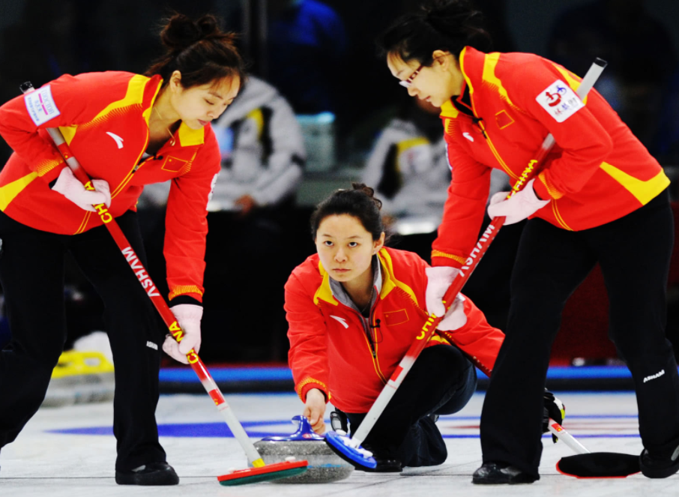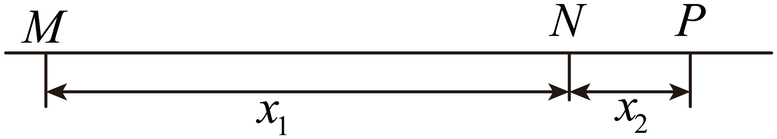

【答案】（1） $$v_{1}=0.8\text{m}/\text{s}$$；（2） $$μ_{2}=0.004$$

【详解】（1）设冰壶质量为 $$m$$，A受到冰面的支持力为 $$N$$，由竖直方向受力平衡，有

$$N=mg$$

设A在 $$MN$$ 间受到的滑动摩擦力为 $$f$$，则有

$$f=μ_{1}N$$

设A在 $$MN$$ 间的加速度大小为 $$a$$，由牛顿第二定律可得

$$f=ma$$

联立解得

$$a=μ_{1}g=0.1\text{m}/{\text{s}}^{2}$$

由速度与位移的关系式，有

$$v_{1}^{2}−v_{0}^{2}=−2ax_{1}$$

代入数据解得

$$v_{1}=0.8\text{m}/\text{s}$$

（2）设碰撞前瞬间A的速度为 $$v_{2}$$，由动量守恒定律可得

$$mv_{2}=mv_{\text{A}}+mv_{\text{B}}$$

解得

$$v_{2}=0.6\text{m}/\text{s}$$

设A在 $$NP$$ 间受到的滑动摩擦力为 $$f^{′}$$，则有

$$f^{′}=μ_{2}mg$$

由动能定理可得

$$−f^{′}⋅x_{2}=\frac{1}{2}mv_{2}^{2}−\frac{1}{2}mv_{1}^{2}$$

联立解得

$$μ_{2}=0.004$$

12．如图所示，M和N为平行金属板，质量为*m*，电荷量为*q*的带电粒子从M由静止开始被两板间的电场加速后，从N上的小孔穿出，以速度*v*由*C*点射入圆形匀强磁场区域，经*D*点穿出磁场，*CD*为圆形区域的直径。已知磁场的磁感应强度大小为*B*、方向垂直于纸面向外，粒子速度方向与磁场方向垂直，重力略不计。

（1）判断粒子的电性，并求*M*、*N*间的电压*U*；

（2）求粒子在磁场中做圆周运动的轨道半径*r*；

（3）若粒子的轨道半径与磁场区域的直径相等，求粒子在磁场中运动的时间*t*。

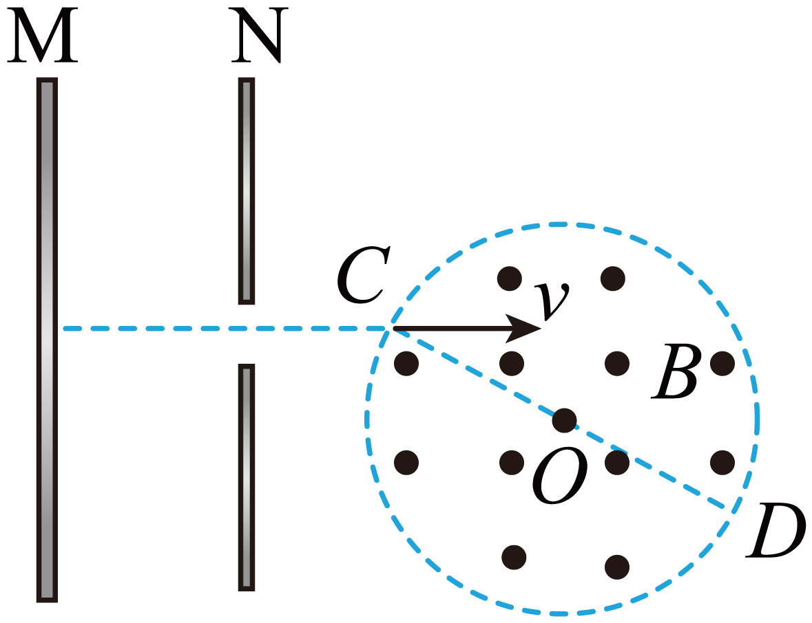

【答案】（1）正电， $$U=\frac{mv^{2}}{2q}$$；（2） $$r=\frac{mv}{qB}$$；（3） $$t=\frac{πm}{3qB}$$

【详解】（1）带电粒子在磁场中运动，根据左手定则可知粒子带正电。粒子在电场中运动由动能定理可知

$$qU=\frac{1}{2}mv^{2}$$

解得

$$U=\frac{mv^{2}}{2q}$$

（2）粒子在磁场中做匀速圆周运动，所受洛伦兹力提供向心力，有

$$qvB=m\frac{v^{2}}{r}$$

解得

$$r=\frac{mv}{qB}$$

（3）设粒子运动轨道圆弧对应的圆心角为 $$θ$$，如图

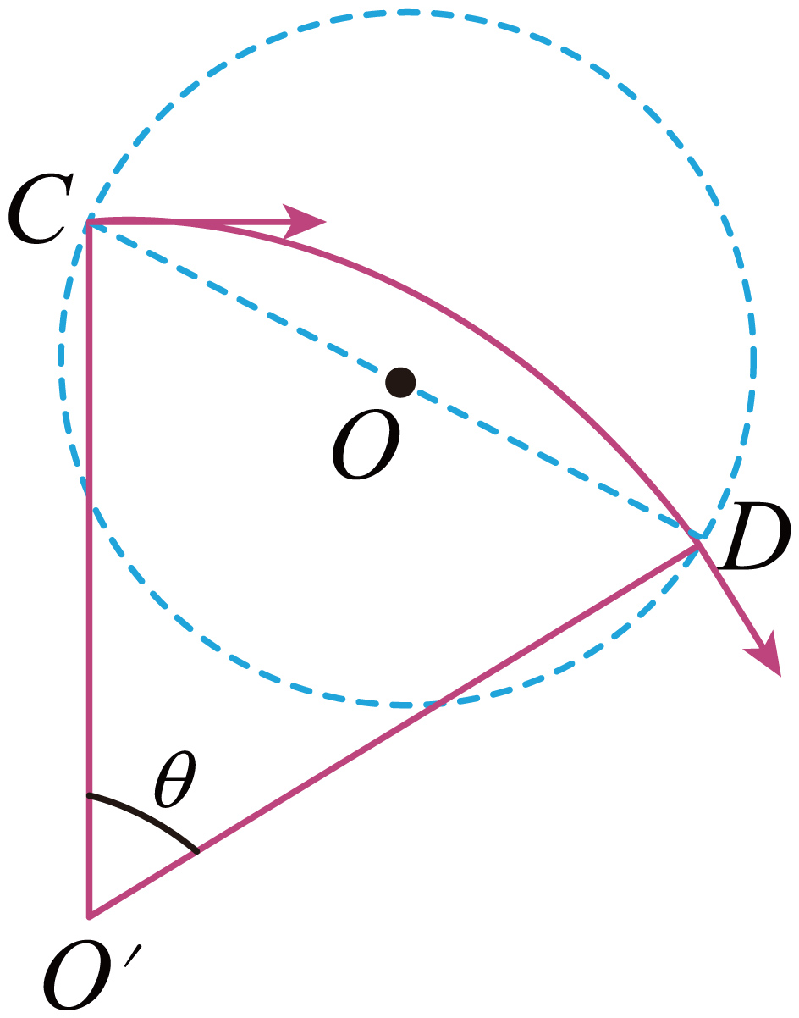

依题意粒子的轨道半径与磁场区域的直径相等，由几何关系，得

$$θ=\frac{π}{3}$$

设粒子在磁场中做匀速圆周运动的周期为*T*，有

$$T=\frac{2πr}{v}$$

带电粒子在磁场中运动的时间

$$t=\frac{θ}{2π}T$$

联立各式解得

$$t=\frac{πm}{3qB}$$

13．直流电磁泵是利用安培力推动导电液体运动的一种设备，可用图1所示的模型讨论其原理，图2为图1的正视图。将两块相同的矩形导电平板竖直正对固定在长方体绝缘容器中，平板与容器等宽，两板间距为 $$l$$，容器中装有导电液体，平板底端与容器底部留有高度可忽略的空隙，导电液体仅能从空隙进入两板间。初始时两板间接有直流电源，电源极性如图所示。若想实现两板间液面上升，可在两板间加垂直于 $$Oxy$$ 面的匀强磁场，磁感应强度的大小为 $$B$$，两板间液面上升时两板外的液面高度变化可忽略不计。已知导电液体的密度为 $$ρ_{0}$$、电阻率为 $$ρ$$，重力加速度为 $$g$$。

（1）试判断所加磁场的方向；

（2）求两板间液面稳定在初始液面高度2倍时的电压 $$U_{0}$$；

（3）假定平板与容器足够高，求电压 $$U$$ 满足什么条件时两板间液面能够持续上升。

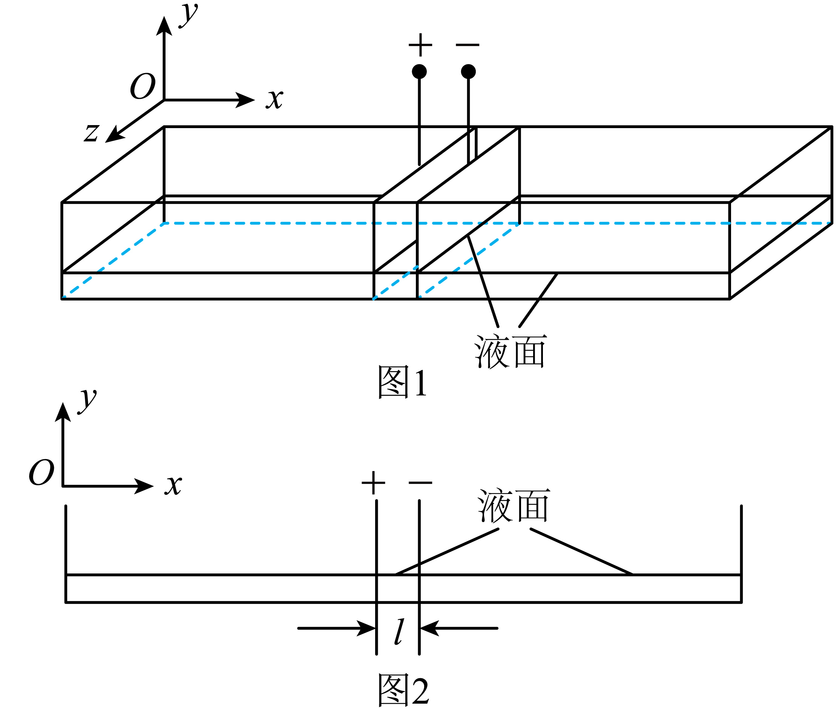

【答案】（1）沿 $$z$$ 轴负方向；（2） $$U_{0}=\frac{ρ_{0}ρgl}{2B}$$；（3） $$U≥\frac{ρ_{0}ρgl}{B}$$

【详解】（1）想实现两板间液面上升，导电液体需要受到向上的安培力，由图可知电流方向沿 $$x$$ 轴正方向，根据左手定则可知，所加磁场的方向沿 $$z$$ 轴负方向。

（2）设平板宽度为 $$b$$，两板间初始液面高度为 $$h$$，当液面稳定在高度 $$2h$$ 时，两板间液体的电阻为 $$R$$，则有

$$R=ρ\frac{l}{2hb}$$

当两板间所加电压为 $$U_{0}$$ 时，设流过导电液体的电流为 $$I$$，由欧姆定律可得

$$I=\frac{U_{0}}{R}$$

外加磁场磁感应强度大小为 $$B$$ 时，设液体所受安培力的大小为 $$F$$，则有

$$F=BIl$$

两板间液面稳定在高度 $$2h$$ 时，设两板间高出板外液面的液体质量为 $$m$$，则有

$$m=ρ_{0}bhl$$

两板间液体受到的安培力与两板间高出板外液面的液体重力平衡，则有

$$F=mg$$

联立以上式子解得

$$U_{0}=\frac{ρ_{0}ρgl}{2B}$$

（3）设两板间液面稳定时高度为*nh*，则两板间比容器中液面高出的部分液体的高度为(*n*－1)*h*，与（2）同理可得

$$\frac{U}{ρ\frac{l}{nhb}}lB=ρ_{0}\left(nh−h\right)blg$$

整理上式，得

$$U=\frac{n−1}{n}⋅\frac{ρρ_{0}lg}{B}$$

平板与容器足够高，若使两板间液面能够持续上升，则*n*趋近无穷大，即 $$\frac{n−1}{n}$$ 无限趋近于1，可得

$$U≥\frac{ρ_{0}ρgl}{B}$$